创新实践勤工助学项目网上申报流程

- 登录本单位勤工助学后台，点击“项目管理”——“发布项目”按要求填写之后提交，等待学生处审核。注：项目需在一年内完成。
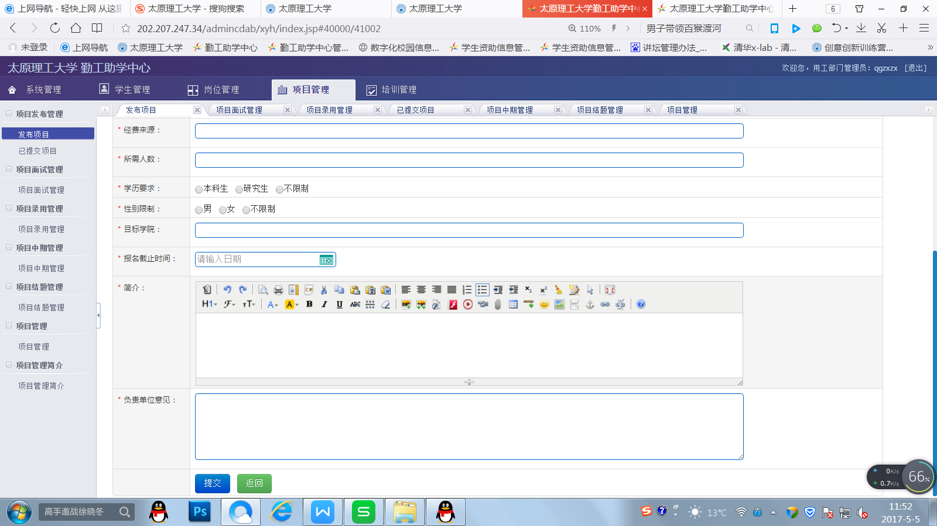
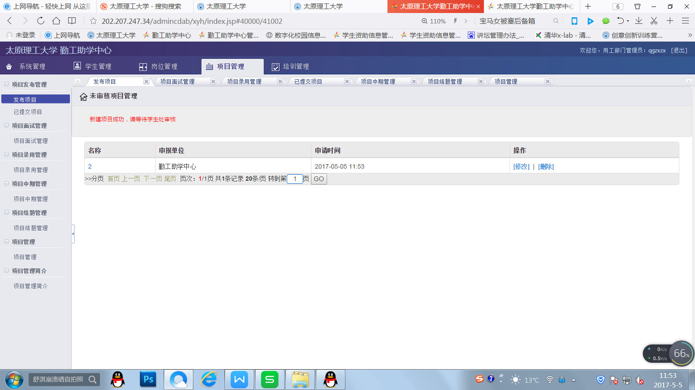

- 学生处审核之后项目随即发布，学生登录勤工助学中心即可申报。
a、学生登录勤工助学账号
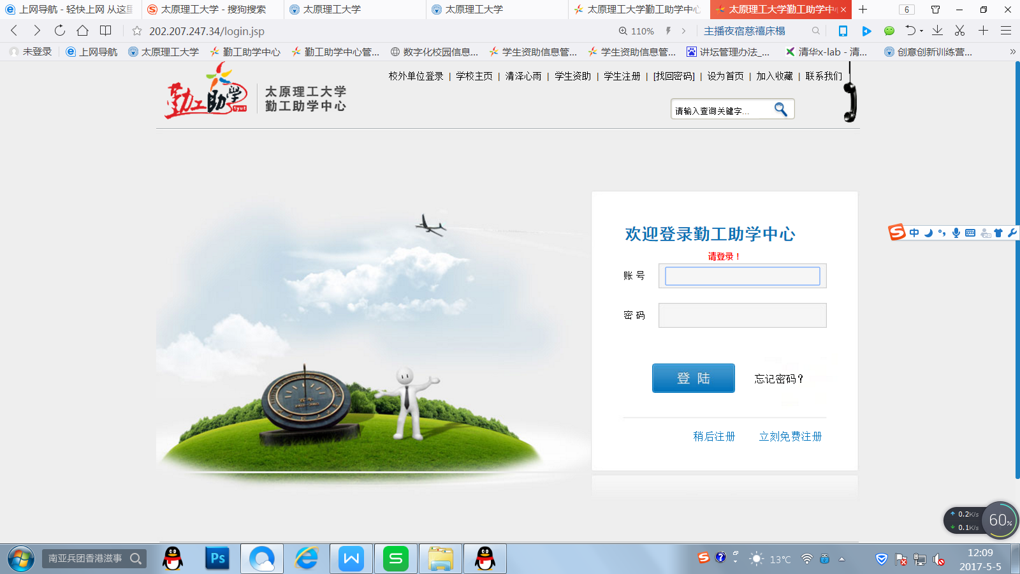

b、点击“专题项目”选择目标项目点击“我要报名”进行申报，按要求填写各项目后点击“接受并提交”

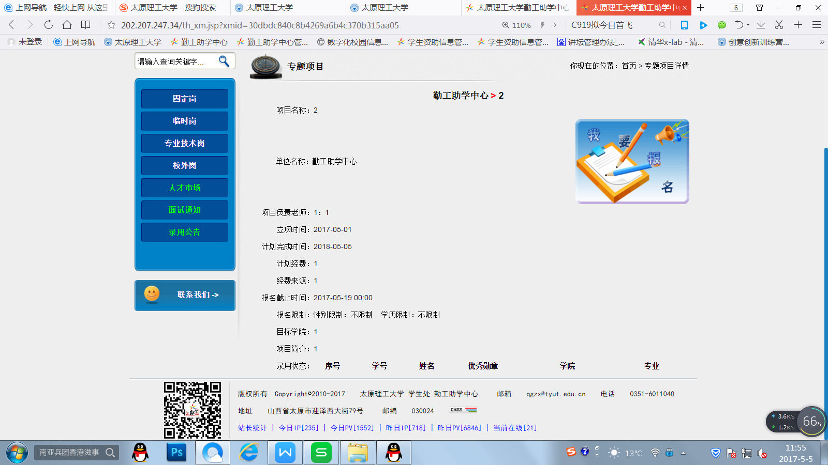
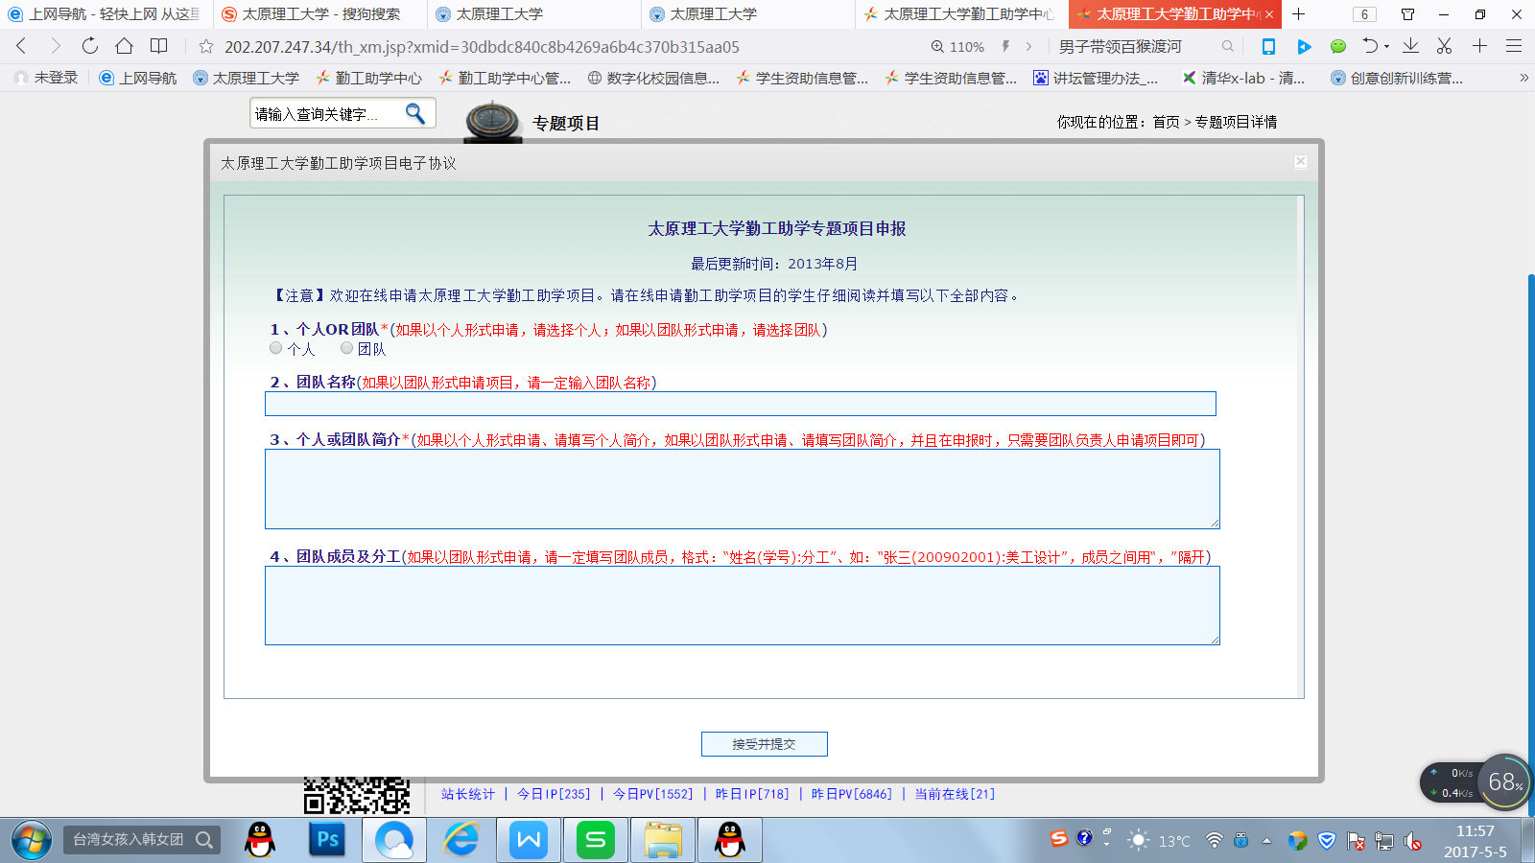
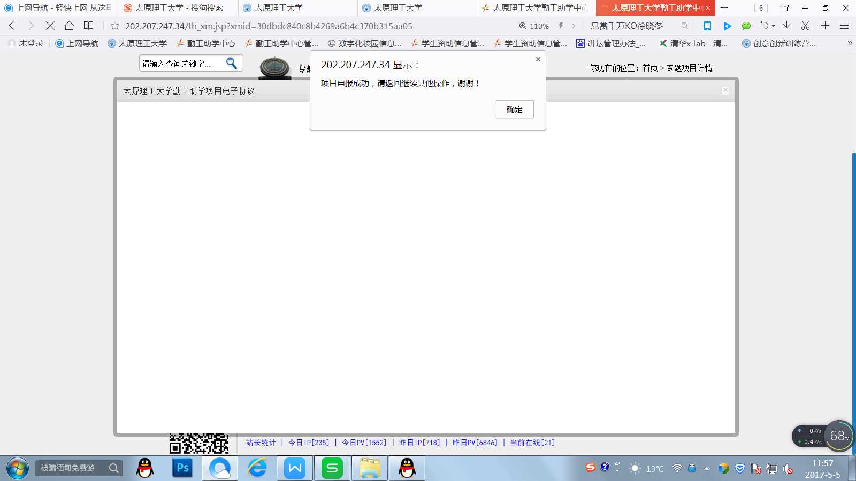

3、经申报学生所在学院推荐之后，点击“项目面试管理”——“面试”——“生成面试通知”，按要求填写之后点击“提交”。
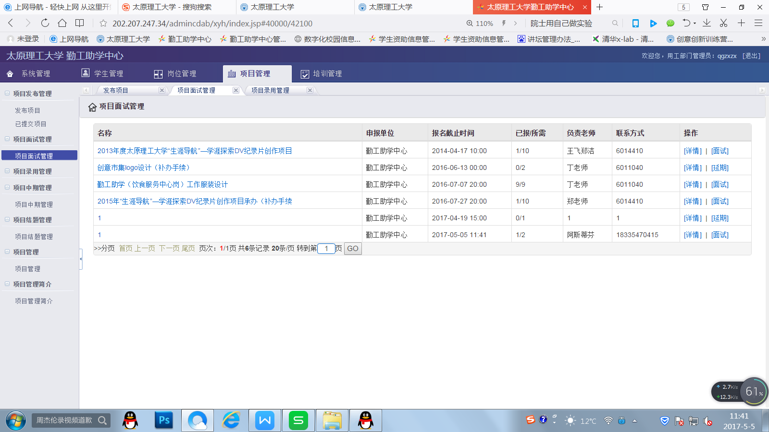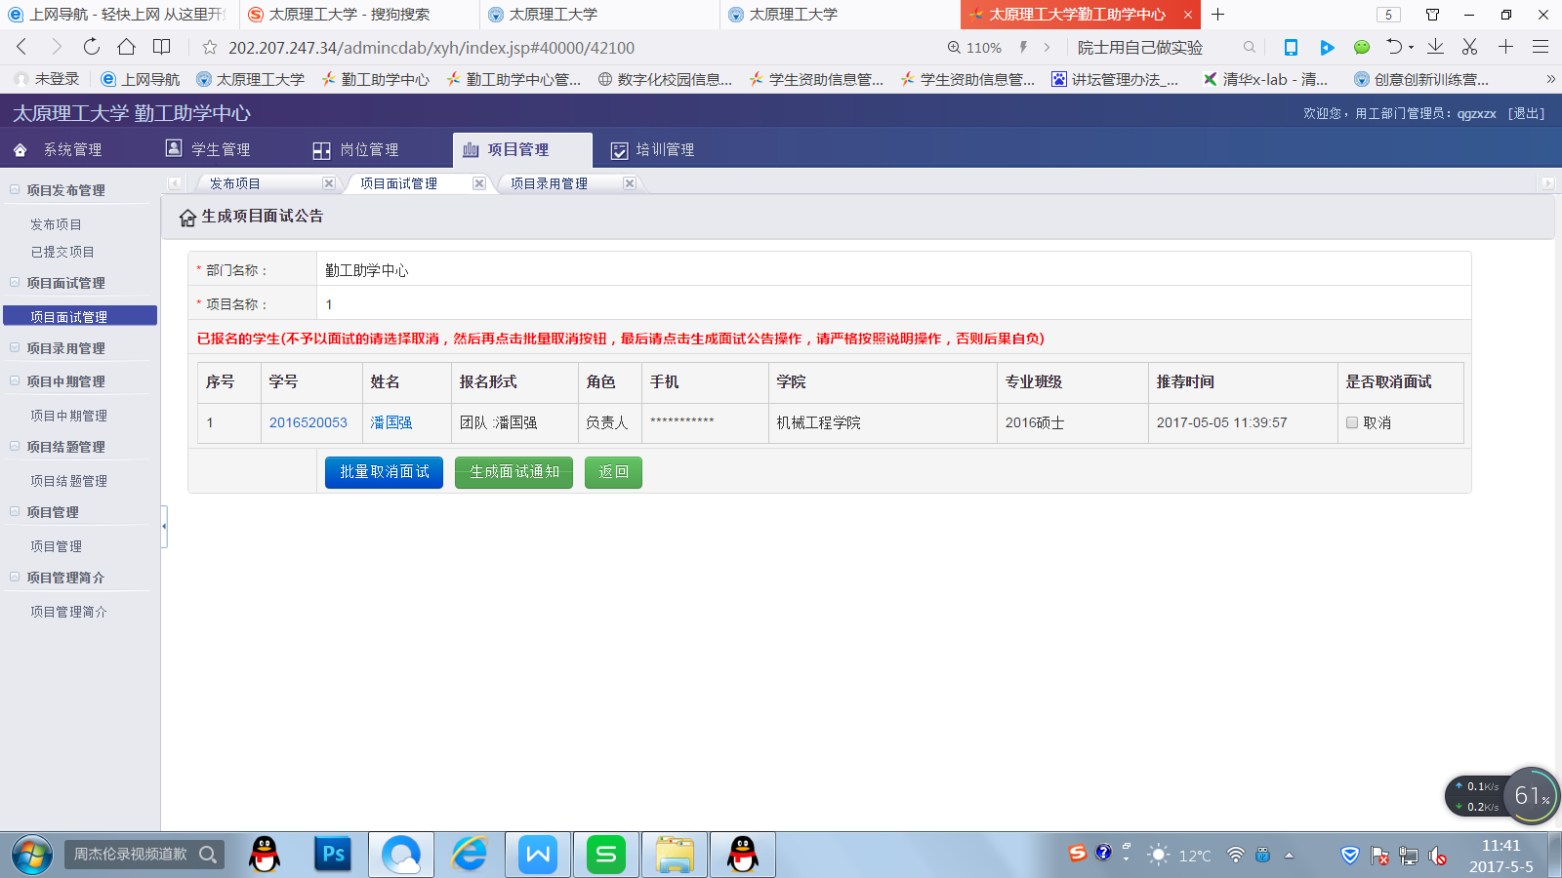
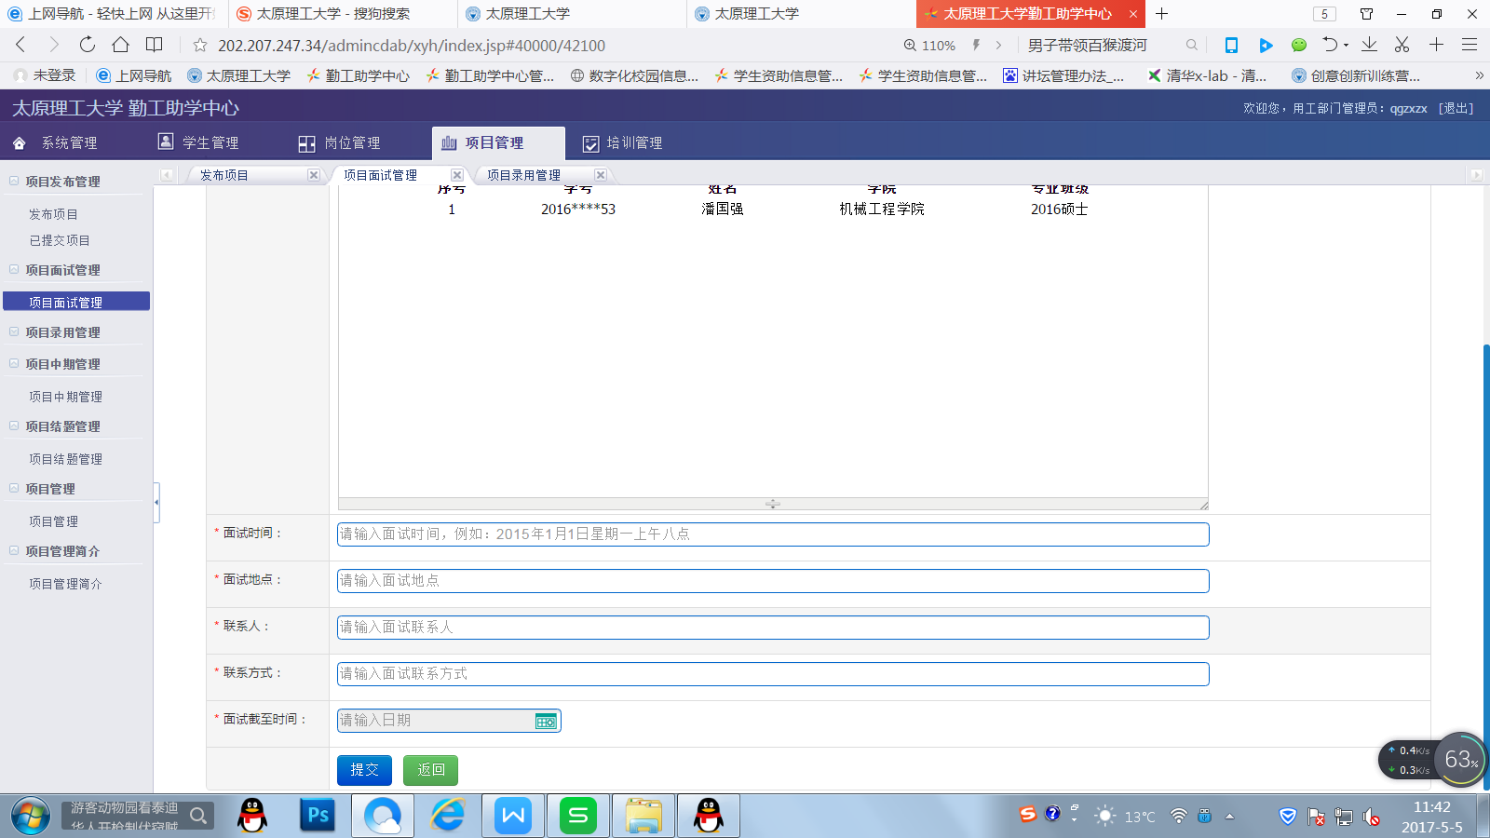

4、学生关注“项目面试通知”，也可以登陆勤工助学网站查看站内信。
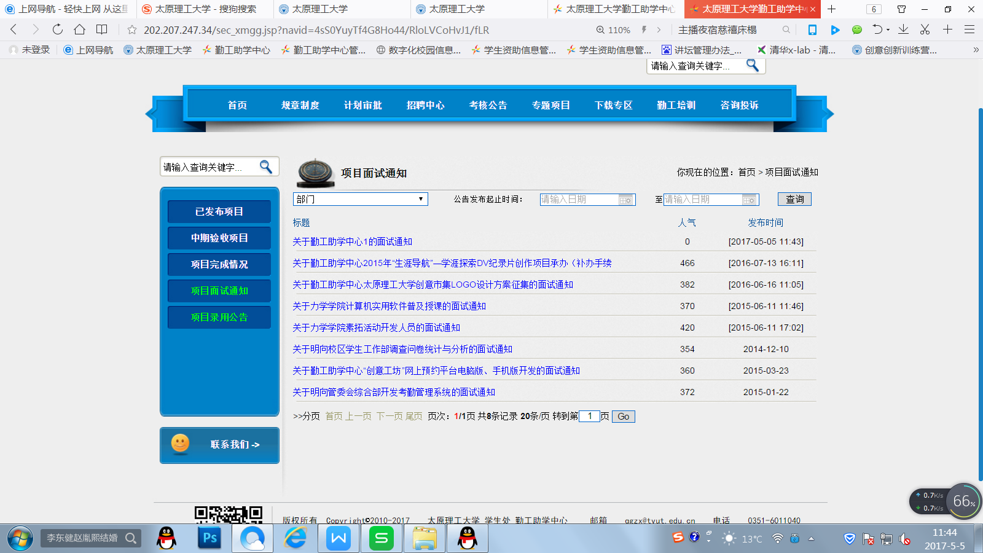

5、面试通过，点击“录用”——“生成录用通知”——“提交”，如果是团队报名，用工单位需点击“添加成员”，加入所有团队学生。
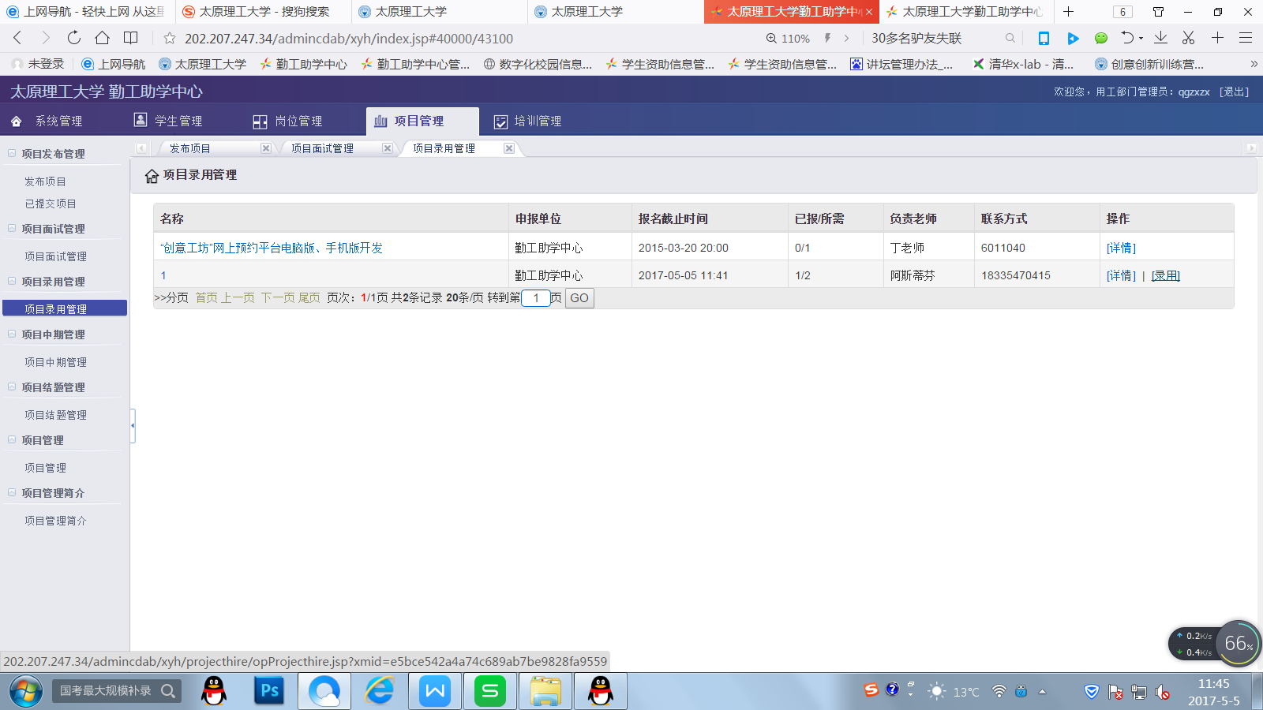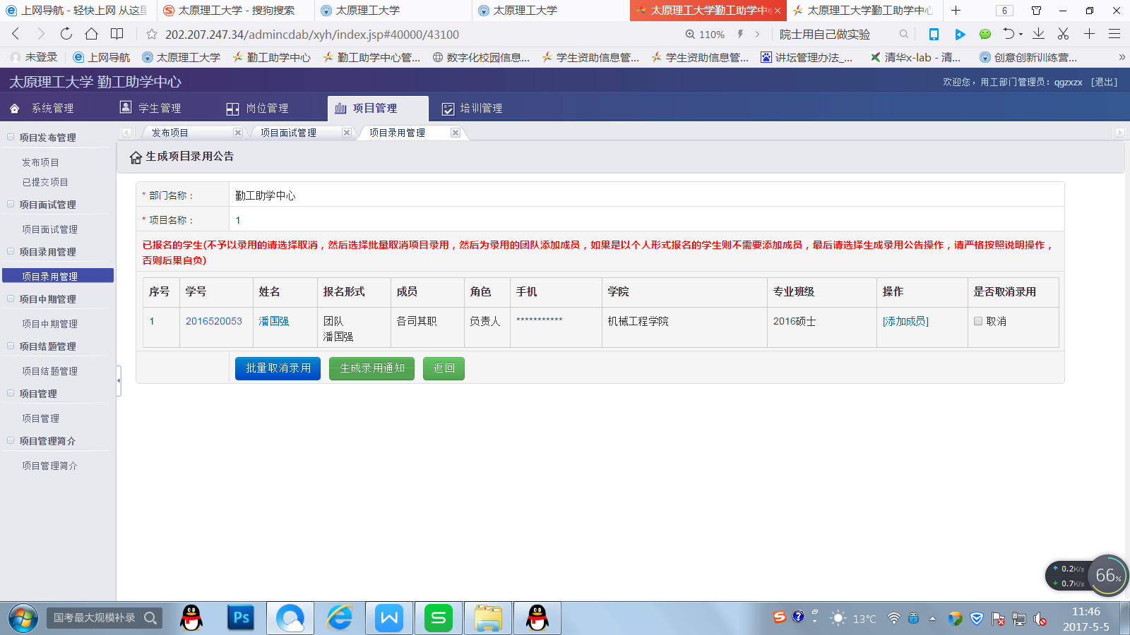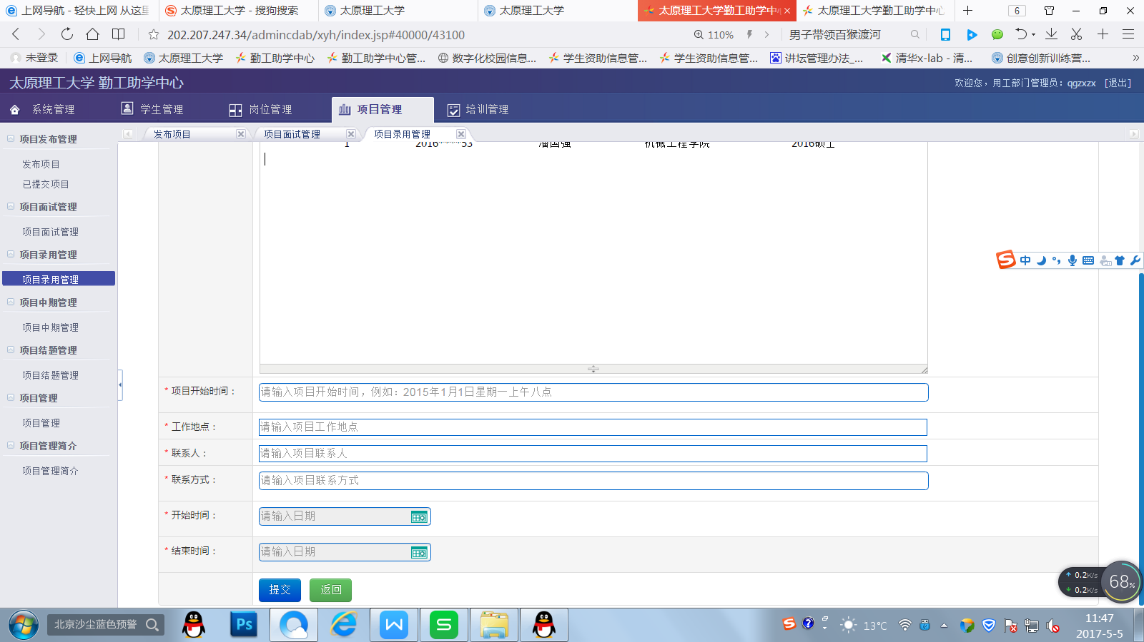

6、项目进行到中期，点击“项目中期管理”——“中期验收”——按要求填写之后点击“提交”。提交后可申请发放项目中期的经费。
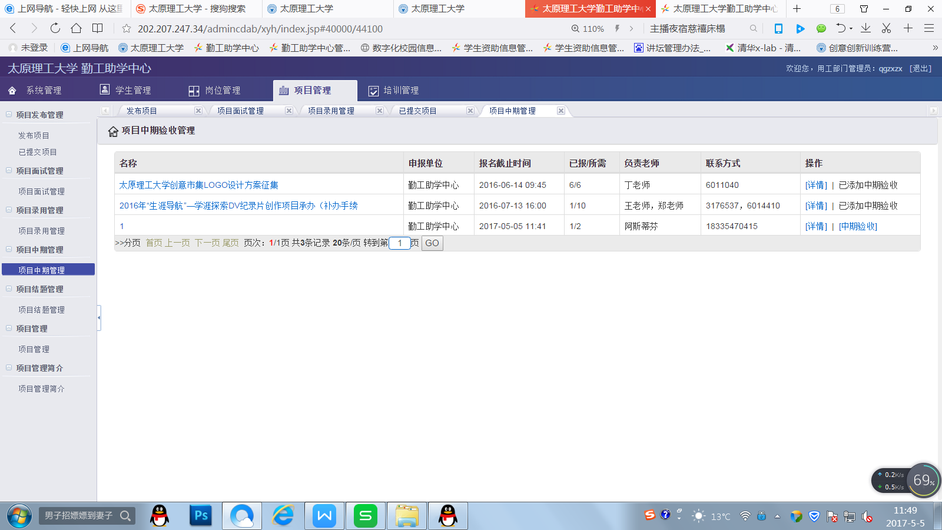

- 项目结题后，点击“项目结题管理”，填写项目成果信息等。提交后可申请发放项目第三批经费。
